Сервировка стола

Хорошая сервировка стола имеет большое значение для улучшения аппетита детей и закрепления культурных навыков. В приготовление столов для питания активное участие принимают дежурные.
Посуда должна быть небольшого размера, а главное, привлекательной: с изящным рисунком, красивой формы.
Для детей младшего возраста удобны обыкновенные детские глубокие тарелки; для детей 5—6 лет лучше иметь среднего размера (на 300 —400 г).
Хорошо иметь мелкие тарелки двух размеров: десертные — за завтраком и полдником и мелкие, соответственно размеру глубоких тарелок,— для вторых блюд.
Ложки для малышей удобны десертные, старшим детям, можно давать обычные - столовые. Нужны и чайные ложки для компота, творога и других блюд.
Вилки следует давать детям начиная с младшей группы (вторая половина года). Детей 5—6 лет нужно приучать пользоваться и вилкой, и ножом, но они должны быть соответствующего размера, так называемые детские.

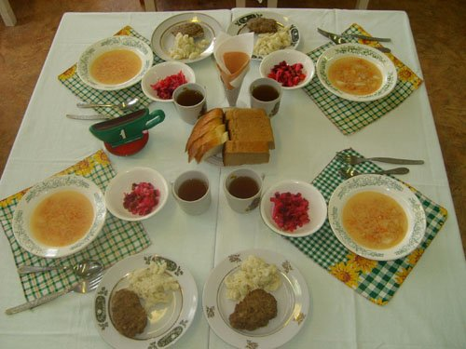

К завтраку стол сервируется следующим образом:
На середину стола ставится хлебница с хлебом накрытая салфеткой, тарелку с порционным маслом, салфетницу, блюдца (если столы совмещены, то на каждый стол отдельно). Затем раскладывают ложки, вилки, ножи (для масла) – старший дошкольный возраст. Вилка с левой стороны, нож и ложка– справа. Если нет ножей – справа ложка и вилка. Кружки ставятся в центре стола, по количеству детей.
Основное блюдо детям подает младший воспитатель перед тем, как они сядут за стол. Заранее блюда не раскладывают, за исключением тех, которые едят холодными. Подают и убирают посуду слева от сидящего ребенка.
Если на завтрак подают яйца, их кладут в тарелку, которая стоит в центре стола.
К обеду стол сервируется сходным образом:
На середину стола ставится хлебница с хлебом накрытая салфеткой, салфетницу (если столы совмещены, то на каждый стол отдельно). Затем раскладывают ложки, вилки, ножи. Вилки с левой стороны, нож и ложка – справа. Если нет ножей – справа ложка и вилка. Кружки ставятся в центре стола, по количеству детей, а на край стола горкой ставят глубокие тарелки и салатники, если к обеду подается салат (по 4 штуки на каждую половину стола).
Суп разливает младший воспитатель перед тем, как дети сядут за стол. Не нужно преждевременно раскладывать второе, чтобы оно не остывало: остывшая пища менее полезна. Если младший воспитатель внимательно следит за детьми во время еды, она всегда успеет вовремя подать каждому второе.
К полднику стол сервируется:
В центре стола ставится салфетница, кружки и тарелка, если предлагается выпечка или печенье.
К ужину стол сервируется так же, как и к завтраку. Не подается только масло.
